TÀI LIỆU KỊCH BẢN THUYẾT TRÌNH 5 PHÚT (BÁO CÁO NHANH CHO GIẢNG VIÊN)
ĐỀ TÀI: HỆ THỐNG HỎI - ĐÁP BẰNG GIỌNG NÓI TIẾNG VIỆT DỰA TRÊN BỘ DỮ LIỆU ViMMRC 2.0 (ViMMRC VOICE Q&A)
Môn học: Học máy tiên tiến và ứng dụng | Thời lượng: 5:00 | Người thuyết trình đại diện: Ngô Trí Huy (Nhóm trưởng)
Thành viên & Phân công nhiệm vụ nhóm:
- Ngô Trí Huy (Nhóm trưởng - Thuyết trình toàn bộ): Phân hệ Truy xuất Ngữ cảnh (Retrieval BM25), Mô hình Đọc hiểu Máy (MRC - ViT5 & ChoiceRanker), Tích hợp Kiến trúc Hệ thống.
- Huỳnh Công Lương: Phân hệ Nhận dạng Giọng nói (Speech-to-Text - Faster-Whisper), Phát triển Giao diện Web Client (Angular 19/22), Đóng gói Container Docker.
- Trương Hoàng Duy: Phân hệ Tổng hợp Tiếng nói (Text-to-Speech - Matcha-TTS Flow Matching & HiFi-GAN Vocoder), Chuẩn hóa Văn bản & Benchmark Đánh giá Âm học.

KHUNG THỜI LƯỢNG 6 SLIDE (NGÔ TRÍ HUY THUYẾT TRÌNH XUYÊN SUỐT 5:00)
- Slide 1 (0:00 - 0:45 | 45s): Giới thiệu Đề tài, Thành viên & Đặt vấn đề
- Slide 2 (0:45 - 1:45 | 60s): Mục tiêu & Kiến trúc Pipeline 4 Chặng End-to-End
- Slide 3 (1:45 - 2:45 | 60s): Ba Đóng góp Kỹ thuật Nổi bật (Retrieval, MRC, TTS)
- Slide 4 (2:45 - 3:45 | 60s): Kết quả Thực nghiệm & Benchmark Then chốt
- Slide 5 (3:45 - 4:30 | 45s): Sản phẩm Hoàn chỉnh, Đóng gói Docker & Minh họa Live Demo
- Slide 6 (4:30 - 5:00 | 30s): Tổng kết Giá trị Đạt được & Hướng Phát triển
_________________________________________________________________________________
NỘI DUNG VÀ KỊCH BẢN CHI TIẾT TỪNG SLIDE (5 PHÚT)
SLIDE 1: GIỚI THIỆU ĐỀ TÀI & ĐẶT VẤN ĐỀ
- Thời lượng dự kiến: 45 giây (0:00 - 0:45)
- Người trình bày: Ngô Trí Huy (Nhóm trưởng đại diện báo cáo)
- Nội dung hiển thị trên Slide:
- Tên đề tài: Hệ Thống Hỏi - Đáp Bằng Giọng Nói Tiếng Việt Dựa Trên Bộ Dữ Liệu ViMMRC 2.0 (ViMMRC Voice Q&A System)
- Học viên thực hiện:
- Ngô Trí Huy (Nhóm trưởng): Phân hệ Truy xuất BM25, Mô hình Đọc hiểu ViT5, Tích hợp hệ thống.
- Huỳnh Công Lương: Phân hệ Nhận dạng giọng nói (Faster-Whisper), Giao diện Web Client Angular.
- Trương Hoàng Duy: Phân hệ Tổng hợp giọng nói (Matcha-TTS Flow Matching & HiFi-GAN), Benchmark âm học.
- Vấn đề cốt lõi: Các hệ thống Đọc hiểu máy (MRC) hiện nay chủ yếu tương tác văn bản gõ phím (text-only), bất tiện trong các tình huống rảnh tay (lái xe, hỗ trợ người khiếm thị).
- Mục tiêu nghiên cứu: Mở rộng bài toán đọc hiểu văn bản tiếng Việt thành chu trình khép kín: Hỏi bằng giọng nói -> Suy luận đáp án -> Trả lời bằng giọng nói tự nhiên, chạy cục bộ và độ trễ thấp.
Thành viên | Phân hệ đảm nhiệm | Công nghệ chính
Ngô Trí Huy | Retrieval & MRC | BM25 Optimized + ViT5 Transformer
Huỳnh Công Lương | Speech-to-Text & Web | Faster-Whisper (LoRA) + Angular 19 + Docker
Trương Hoàng Duy | Text-to-Speech | Matcha-TTS (Flow Matching) + HiFi-GAN Vocoder

- Kịch bản thuyết trình (Lời thoại của Ngô Trí Huy):
"Kính thưa Thầy! Hôm nay, em là Ngô Trí Huy, xin đại diện nhóm báo cáo kết quả thực hiện đồ án môn 'Học máy tiên tiến và ứng dụng' với đề tài: Hệ thống Hỏi - Đáp Bằng Giọng Nói Tiếng Việt Dựa Trên Bộ Dữ Liệu ViMMRC 2.0. Nhóm gồm 3 thành viên: Em đảm nhiệm phân hệ Truy xuất và Đọc hiểu máy; bạn Huỳnh Công Lương phụ trách Nhận dạng giọng nói và Giao diện Web; và bạn Trương Hoàng Duy phụ trách Tổng hợp giọng nói và Đánh giá âm học. Động lực lớn nhất của đề tài xuất phát từ việc: phần lớn các hệ thống đọc hiểu hiện nay chỉ tương tác qua gõ chữ, rất hạn chế trong các ngữ cảnh rảnh tay như đang di chuyển, lái xe hay với người khiếm thị. Mục tiêu của nhóm chúng em là xây dựng một chu trình hoàn chỉnh khép kín: người dùng hỏi trực tiếp bằng giọng nói, hệ thống tự tìm văn bản, đọc hiểu suy luận và phát âm thanh trả lời ngay lập tức."
SLIDE 2: MỤC TIÊU & KIẾN TRÚC PIPELINE 4 CHẶNG END-TO-END
- Thời lượng dự kiến: 60 giây (0:45 - 1:45)
- Người trình bày: Ngô Trí Huy (Nhóm trưởng đại diện báo cáo)
- Nội dung hiển thị trên Slide:
- Sơ đồ luồng End-to-End: Micro (Audio 16kHz) -> STT -> Văn bản câu hỏi -> Retrieval -> Bài đọc liên quan -> MRC -> Đáp án -> TTS -> Loa (Audio 22.05kHz)
- 4 Phân hệ nòng cốt phối hợp chặt chẽ:
- 1. STT (Lương): Faster-Whisper Small (CTranslate2) + Bộ lọc VAD + Lazy Loading.
- 2. Retrieval (Huy): BM25 tối ưu hóa trên kho 552 bài đọc độc bản ViMMRC 2.0.
- 3. MRC (Huy): ViT5-base Seq2Seq sinh câu trả lời tự do kết hợp ChoiceRanker trắc nghiệm.
- 4. TTS (Duy): Matcha-TTS (Flow Matching) + HiFi-GAN Vocoder tinh chỉnh và Fallback tự động.
- Đặc tính kỹ thuật: Hoạt động hoàn toàn ngoại tuyến (Offline) trên CPU thông thường, bảo mật dữ liệu tại chỗ, độ trễ toàn trình chỉ 1.5 - 2.0 giây.
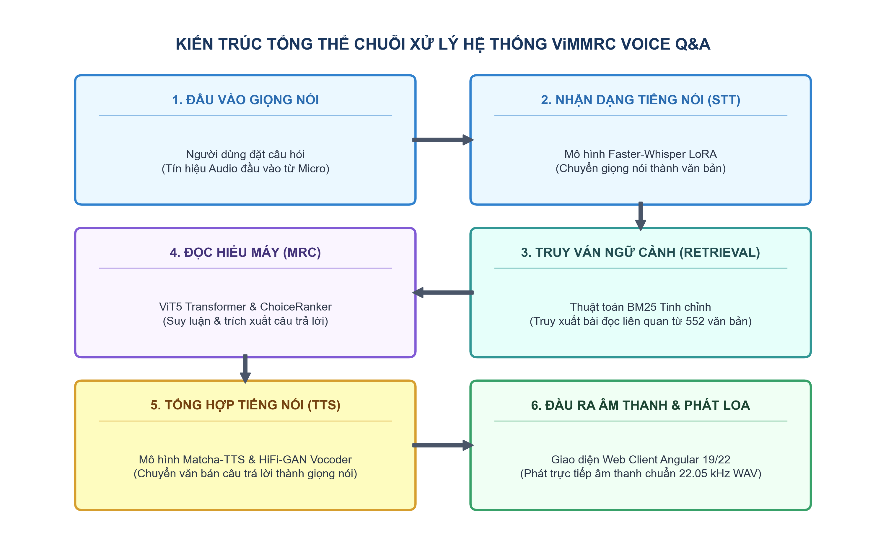
Hình 1.1: Kiến trúc tổng thể chuỗi xử lý của hệ thống hỏi đáp giọng nói ViMMRC Voice Q&A
- Kịch bản thuyết trình (Lời thoại của Ngô Trí Huy):
"Để hiện thực hóa mục tiêu trên, nhóm đã thiết kế kiến trúc pipeline 4 chặng đồng bộ: Đầu tiên, tín hiệu giọng nói từ micro người dùng được phân hệ STT do bạn Lương phụ trách chuyển thành văn bản bằng Faster-Whisper, có tích hợp bộ lọc VAD cắt nhiễu môi trường. Tiếp theo, văn bản câu hỏi được đưa vào bộ truy xuất BM25 do em tinh chỉnh để quét và tìm ra bài đọc liên quan nhất trong kho 552 bài đọc của bộ dữ liệu ViMMRC. Sau đó, mô hình đọc hiểu ViT5 tiếp nhận cặp câu hỏi và ngữ cảnh để suy luận câu trả lời chính xác. Cuối cùng, văn bản câu trả lời đi qua bộ tổng hợp TTS do bạn Duy huấn luyện bằng Matcha-TTS để tái tạo thành giọng nói tự nhiên chuẩn 22.05 kHz phát ra loa. Toàn bộ pipeline được thiết kế theo cơ chế chịu lỗi đa tầng, có thể chạy cục bộ trên CPU thông thường mà không cần GPU đắt tiền."
SLIDE 3: BA ĐÓNG GÓP KỸ THUẬT NỔI BẬT (RETRIEVAL, MRC, TTS)
- Thời lượng dự kiến: 60 giây (1:45 - 2:45)
- Người trình bày: Ngô Trí Huy (Nhóm trưởng đại diện báo cáo)
- Nội dung hiển thị trên Slide:
- 1. Retrieval - BM25 Tinh chỉnh (Huy): Tinh chỉnh k_1 = 2.1, b = 1.0; Bổ sung cơ chế Bigram Phrase Boost (+0.4) ưu tiên cụm từ ghép tiếng Việt chính xác.
- 2. MRC - Context Chunking Heuristic (Huy): Giải quyết triệt để rào cản ngữ cảnh dài vượt quá 512 token của Transformer, chọn lọc đúng phân đoạn chứa bằng chứng then chốt.
- 3. STT - Faster-Whisper LoRA (Lương): Fine-tune 50 giờ dữ liệu VietSpeech; triển khai CTranslate2 int8 giúp tăng tốc gấp 4 lần và giảm 50% RAM trên CPU.
- 4. TTS - Matcha-TTS & Tách thanh điệu 41 Token (Duy):
- Ứng dụng Flow Matching (OT-CFM): Quỹ đạo thẳng tối ưu, giải ODE Euler chỉ mất 10-20 bước trên CPU.
- Frontend vi_tone_v2: Bóc tách 6 thanh điệu độc lập, thu gọn từ điển còn đúng 41 token (giảm 58.2%), giúp mô hình nắm bắt cao độ cực chuẩn xác.
- Tối ưu hóa MAS bằng Numba JIT (nopython=True, nogil=True): Chạy song song độc lập trình biên dịch C++.
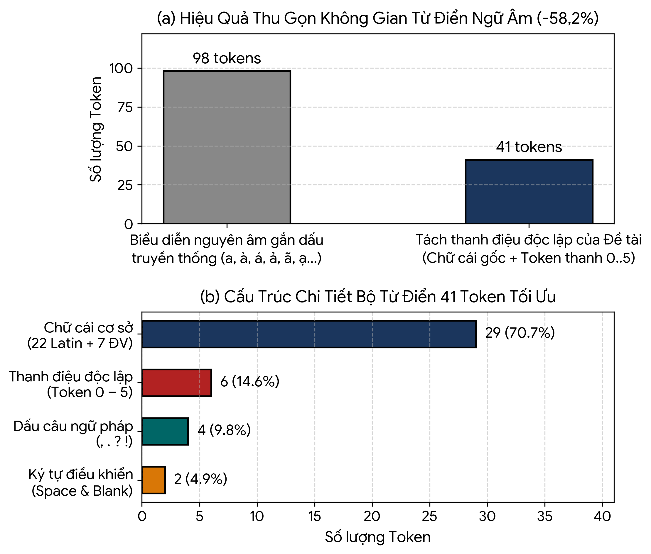
Hình 3.1: Hiệu quả thu gọn từ điển ngữ âm tiếng Việt chỉ còn 41 token tối ưu (giảm 58.2%)
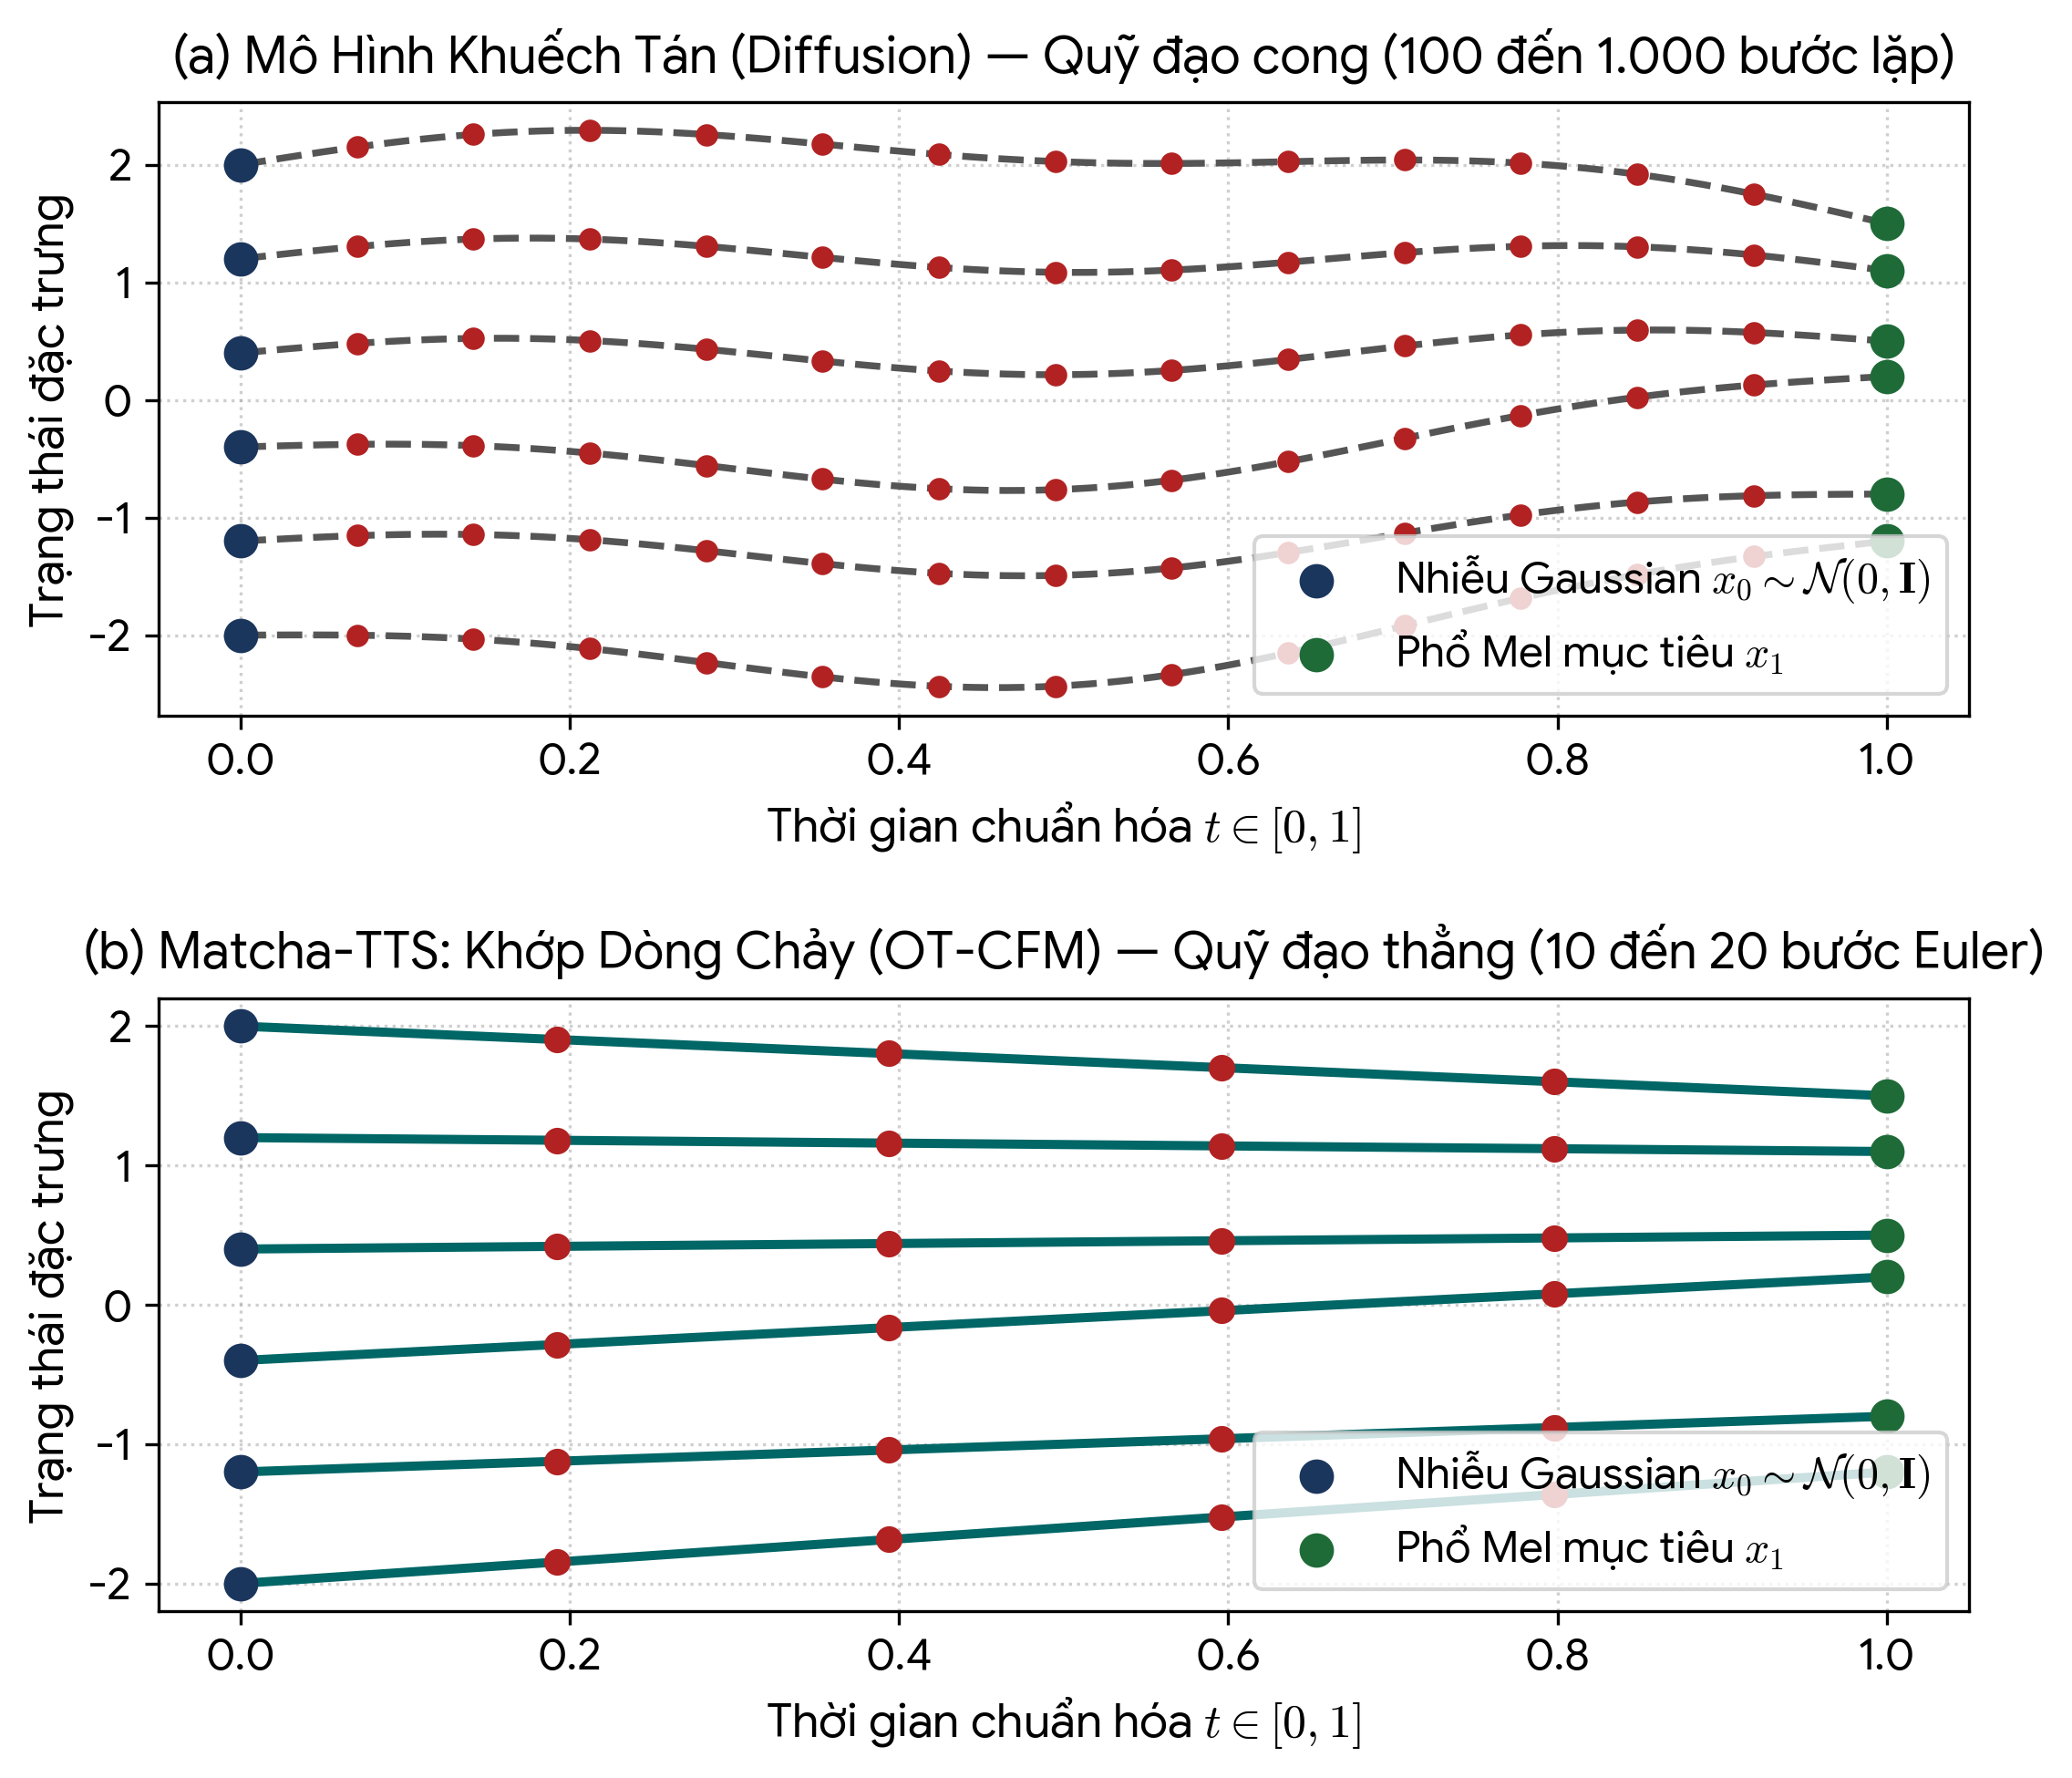
Hình 3.2: Quỹ đạo vận chuyển thẳng tối ưu của OT-CFM (10-20 bước) so với Diffusion cong
- Kịch bản thuyết trình (Lời thoại của Ngô Trí Huy):
"Điểm tạo nên giá trị khoa học của đề tài là các đóng góp kỹ thuật cốt lõi ở từng phân hệ: Thứ nhất, ở phân hệ Retrieval, thay vì dùng tham số mặc định, em đã tinh chỉnh k1=2.1, b=1.0 và bổ sung tính năng Bigram Phrase Boost, giúp tăng vượt bậc độ chính xác khi tìm kiếm cụm từ ghép tiếng Việt. Thứ hai, ở phân hệ Đọc hiểu, em giải quyết bài toán đoạn văn dài vượt giới hạn 512 token bằng thuật toán Context Chunking Heuristic, chọn lọc đúng phân đoạn giàu chứng cứ nhất đưa vào ViT5. Thứ ba, ở phân hệ STT, bạn Lương đã fine-tune Whisper-small bằng LoRA trên 50 giờ dữ liệu VietSpeech và tối ưu hóa CTranslate2 int8 giúp suy luận nhanh gấp 4 lần. Và đặc biệt ở phân hệ TTS, bạn Duy đã làm chủ kỹ thuật Flow Matching tiên tiến từ ICASSP 2024, sáng tạo cơ chế bóc tách thanh điệu độc lập giúp thu gọn từ điển tới 58%, đồng thời tối ưu thuật toán căn chỉnh MAS bằng Numba JIT để chạy mượt mà trên CPU."
SLIDE 4: KẾT QUẢ THỰC NGHIỆM & BENCHMARK THEN CHỐT
- Thời lượng dự kiến: 60 giây (2:45 - 3:45)
- Người trình bày: Ngô Trí Huy (Nhóm trưởng đại diện báo cáo)
- Nội dung hiển thị trên Slide:
- Retrieval BM25 (Dev 564 câu): Recall@1: 71.45% | Recall@5: 83.69% | MRR@5: 0.7624 (Định vị đúng bài đọc ngay top 1 và top 5).
- STT Faster-Whisper LoRA (1.802 mẫu VietSpeech): WER đạt 13.77%, CER đạt 6.67% (Cải thiện tương đối 9.46% WER so với mốc 20h và giảm hơn 62% lỗi so với Whisper gốc).
- MRC ViT5 Fine-tune (Test 2.716 câu): Exact Match (EM): 41.05% | Token F1: 66.55% (Câu trả lời ngắn gọn, đúng trọng tâm).
- TTS Matcha-TTS Tự huấn luyện (Tập test độc lập trên CPU 8 luồng):
- Độ rõ phát âm: Tỷ lệ lỗi ký tự CER chỉ 0.8% (bám sát giọng người thật 0.7%, tốt hơn gần 6 lần so với VITS MMS 4.7%).
- Độ chuẩn thanh điệu: Sai số log-F0 chỉ 0.88 bán cung (so với 4.29 của VITS), khẳng định thanh điệu rất chuẩn xác.
- Tốc độ thời gian thực: RTF đạt 0.53 - 0.64 trên CPU (tổng hợp 1s âm thanh chỉ mất ~0.5s, không cần GPU).
Phân hệ / Mô hình | Chỉ số đo lường | Giá trị đạt được | Đối sánh Baseline | Ý nghĩa thực tiễn
Retrieval (BM25) | Recall@1 / Recall@5 | 71.45% / 83.69% | Lucene: 64.2% | Tìm đúng bài đọc ngay ở top 1 và top 5
STT (Faster-Whisper) | WER / CER (VietSpeech) | 13.77% / 6.67% | Whisper gốc: 36.76% | Giảm lỗi WER tương đối 9.46% so với bản 20h
MRC (ViT5) | EM / Token F1 (Test) | 41.05% / 66.55% | Baseline trích xuất: 32.1% | Câu trả lời chính xác, đúng trọng tâm
TTS (Matcha-TTS) | Lỗi ký tự (CER qua ASR) | 0.8% | VITS: 4.7% (Người thật: 0.7%) | Phát âm rõ chữ, tiệm cận trần giọng người thật
TTS (Matcha-TTS) | Sai số cao độ (log-F0) | 0.88 bán cung | VITS: 4.29 / Edge: 2.69 | Thanh điệu tiếng Việt chuẩn xác vượt bậc
Tốc độ (Matcha CPU) | Real-Time Factor (RTF) | 0.53 - 0.64 | Ngưỡng Real-time: < 1.0 | Nhanh gấp 2 lần thời gian thực trên CPU i5/i7

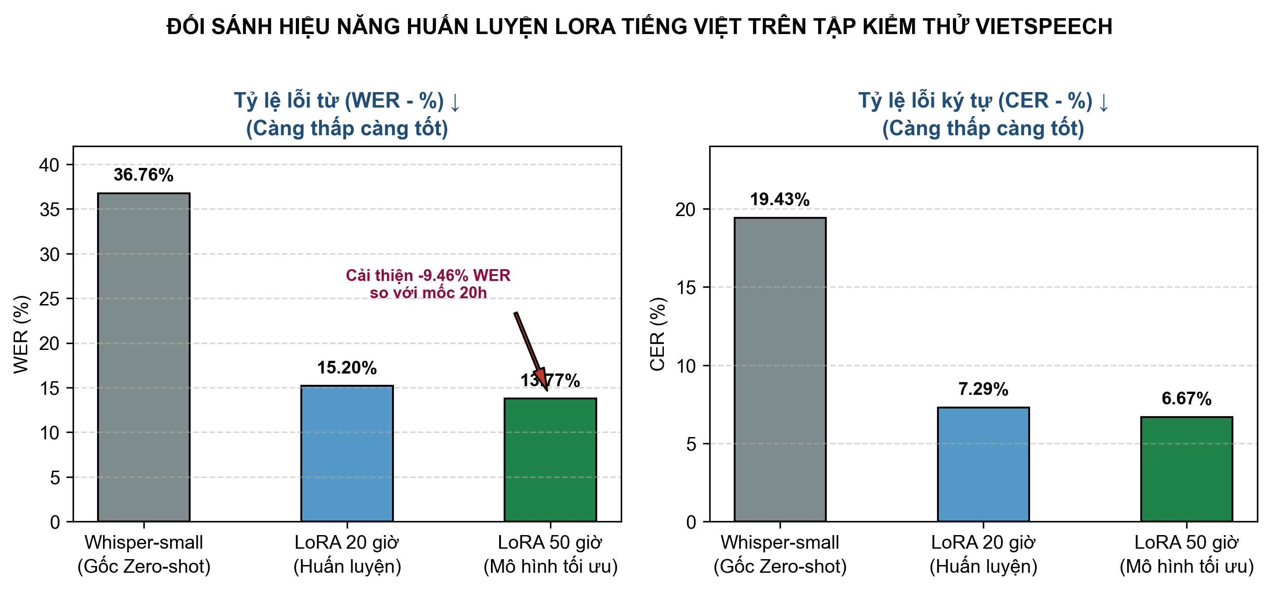
Hình 4.1: Đối sánh hiệu năng nhận dạng WER/CER giữa Whisper gốc, LoRA 20h và LoRA 50h
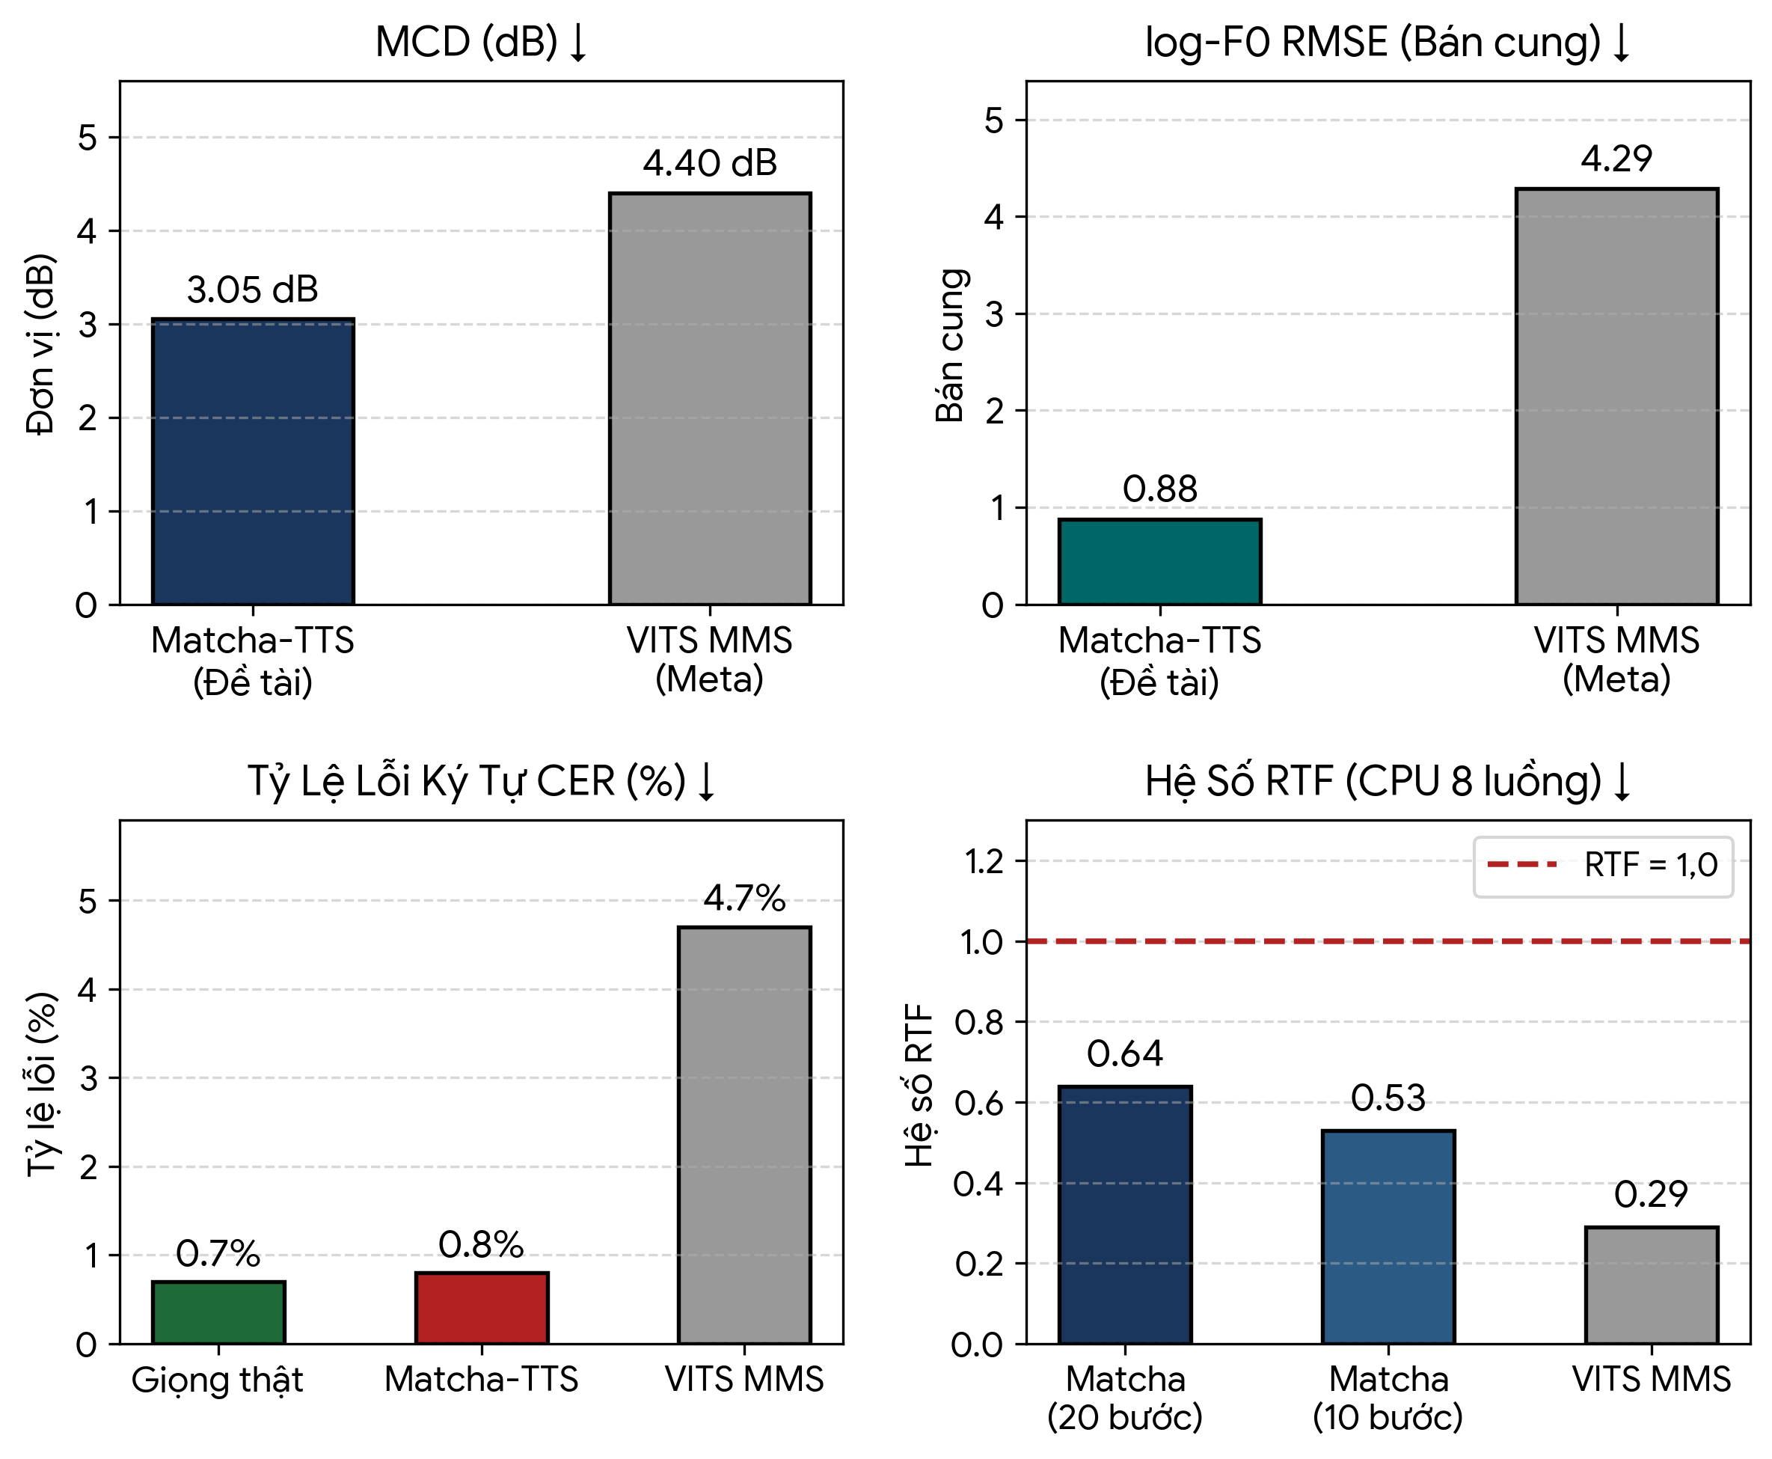
Hình 4.2: Biểu đồ đối sánh định lượng MCD, log-F0, CER và RTF giữa Matcha-TTS và VITS
- Kịch bản thuyết trình (Lời thoại của Ngô Trí Huy):
"Kính thưa Thầy, các kết quả trên bảng là minh chứng định lượng cụ thể cho hiệu quả của hệ thống: Ở phân hệ Retrieval, giải thuật BM25 tinh chỉnh đạt Recall@1 là 71.45% và Recall@5 lên tới 83.69%, với chỉ số MRR đạt 0.762, định vị chính xác bài đọc ngay ở vị trí đầu tiên. Ở phân hệ STT của bạn Lương, mô hình Faster-Whisper LoRA 50h đạt WER 13.77% và CER 6.67%, cải thiện tương đối gần 10% so với mốc 20h và giảm lỗi hơn một nửa so với bản gốc. Ở phân hệ MRC, ViT5 đạt F1 66.55% và EM 41.05%. Đặc biệt ở phân hệ TTS của bạn Duy, Matcha-TTS đạt tỷ lệ lỗi ký tự CER cực thấp chỉ 0.8%, tiệm cận sát mức trần của giọng người thật là 0.7% và vượt trội gần 6 lần so với VITS MMS. Sai số cao độ log-F0 chỉ 0.88 bán cung, chứng minh cơ chế bóc tách dấu thanh phát huy tác dụng xuất sắc. Về tốc độ, RTF đạt 0.53 đến 0.64 trên CPU thông thường, hoàn toàn đáp ứng khả năng tương tác đàm thoại thời gian thực."
SLIDE 5: SẢN PHẨM HOÀN CHỈNH, ĐÓNG GÓI DOCKER & MINH HỌA LIVE DEMO
- Thời lượng dự kiến: 45 giây (3:45 - 4:30)
- Người trình bày: Ngô Trí Huy (Nhóm trưởng đại diện báo cáo)
- Nội dung hiển thị trên Slide:
- Kiến trúc Full-Stack Thống nhất: Frontend Angular 19/22 hiển thị trạng thái Pipeline Flow Status trực quan; Backend FastAPI module hóa nạp mô hình theo luồng Lazy Loading.
- Đóng gói Docker Multi-stage: Stage 1 (node:22-alpine) build Angular assets; Stage 2 (python:3.11-slim) runtime kết hợp PyTorch CPU và FastAPI. Vượt qua 55/55 test cases tự động (100% Passed).
- Minh họa Luồng Demo Thực tế:
- Người dùng bấm mic hỏi: 'Thủ đô của Việt Nam là gì?'
- Retrieval quét kho 552 văn bản -> Truy xuất đúng bài đọc Văn Miếu số 288 (điểm 26.97).
- MRC ChoiceRanker xác định phương án B: Hà Nội (xác suất 80.7%).
- TTS Normalizer chuẩn hóa 'Đáp án B: Hà Nội' và tổng hợp âm thanh 22.05 kHz phát ra loa. Toàn bộ chu trình mất ~1.8s.
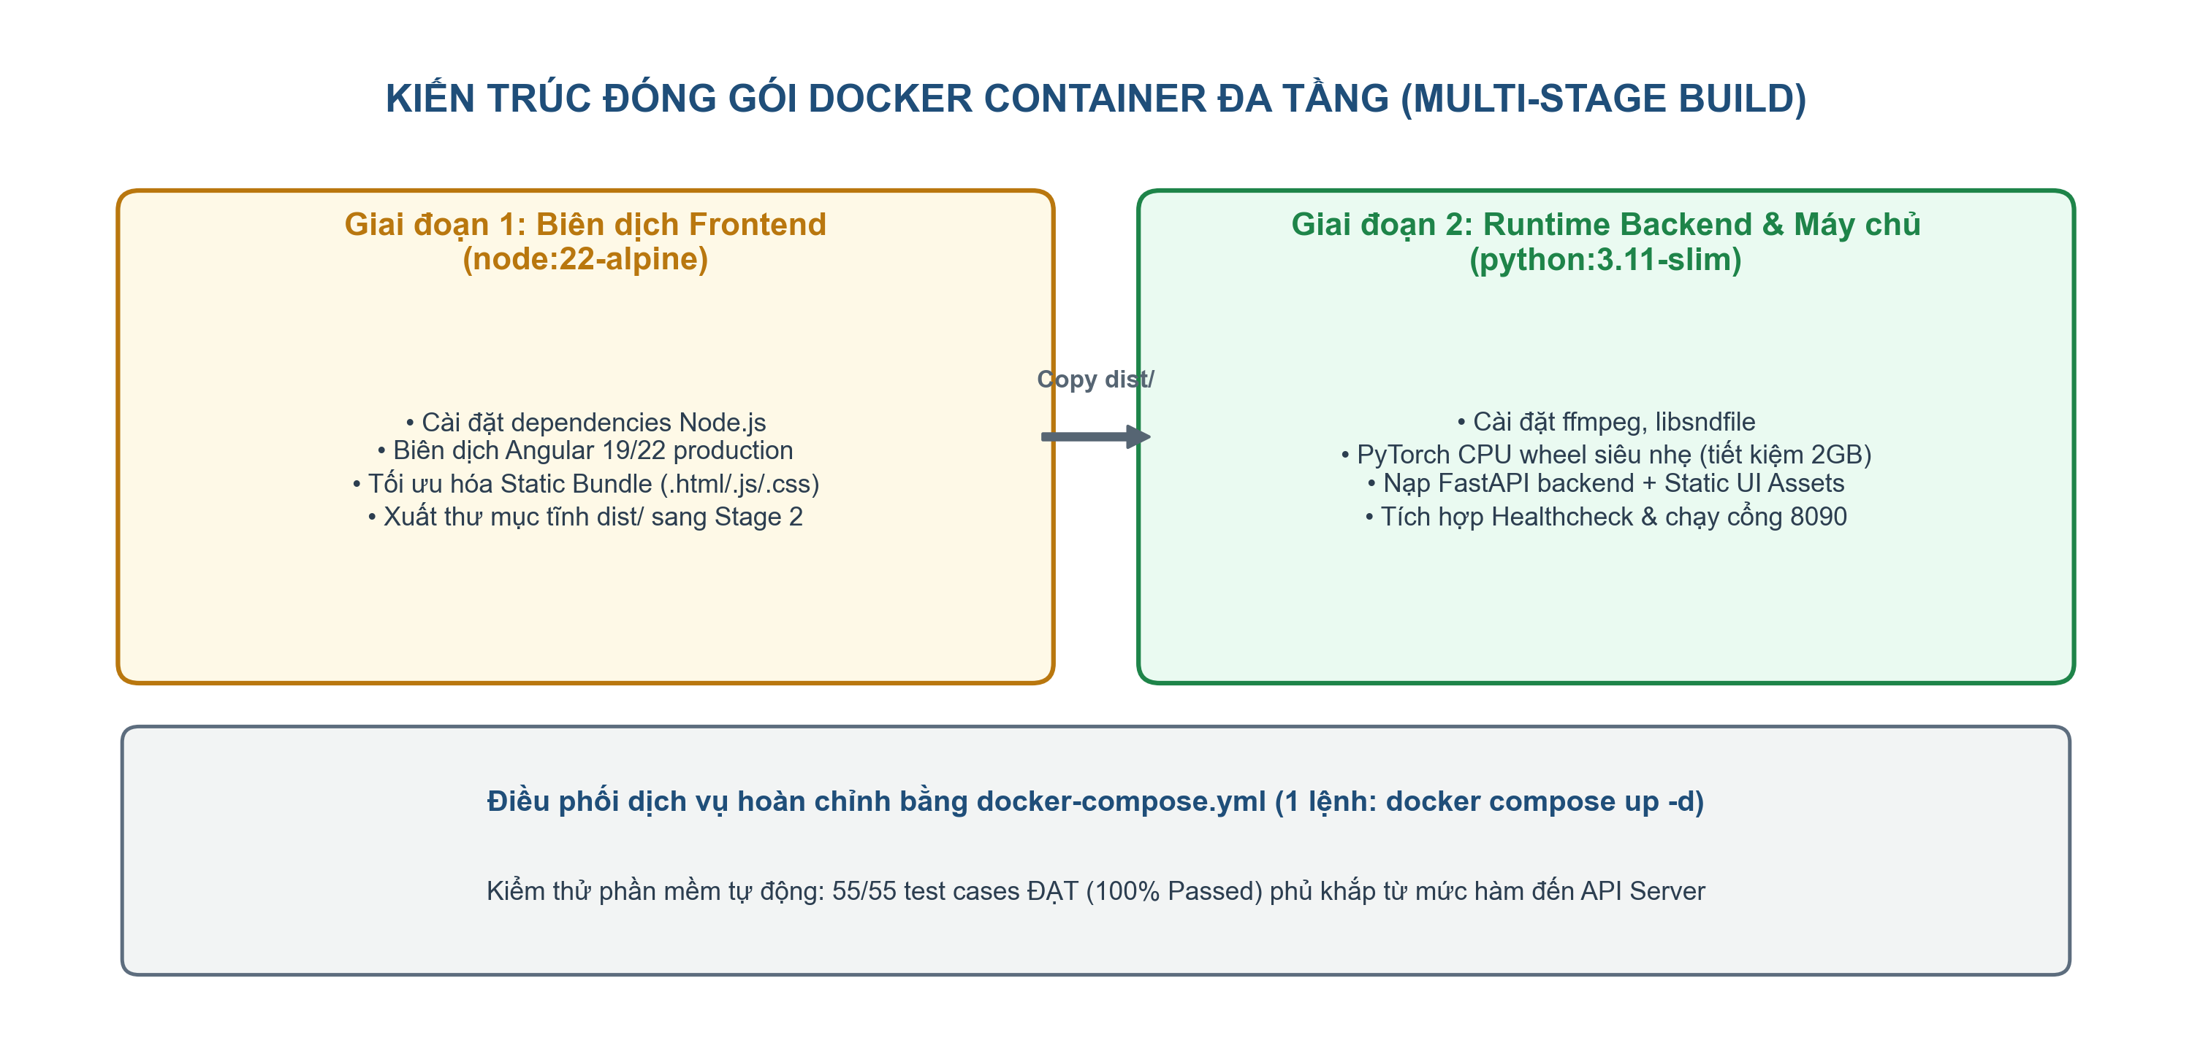
Hình 5.1: Kiến trúc đóng gói Docker Container đa tầng (Multi-stage Build)
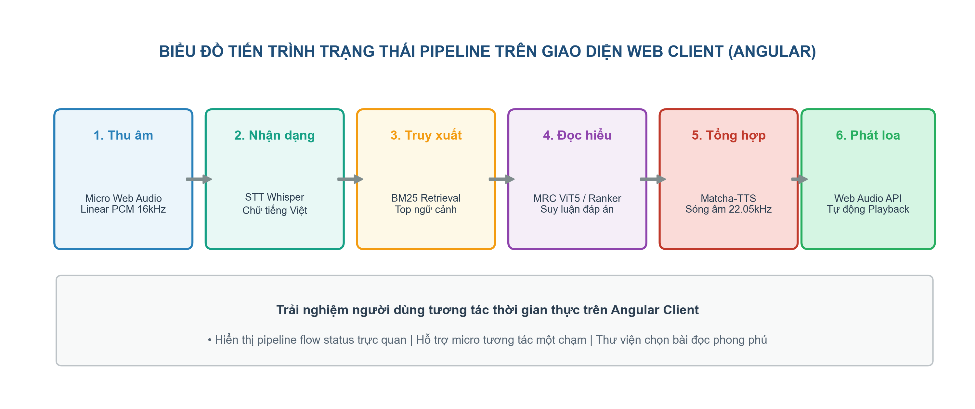
Hình 5.2: Biểu đồ tiến trình trạng thái Pipeline trên giao diện Web Client (Angular 19/22)
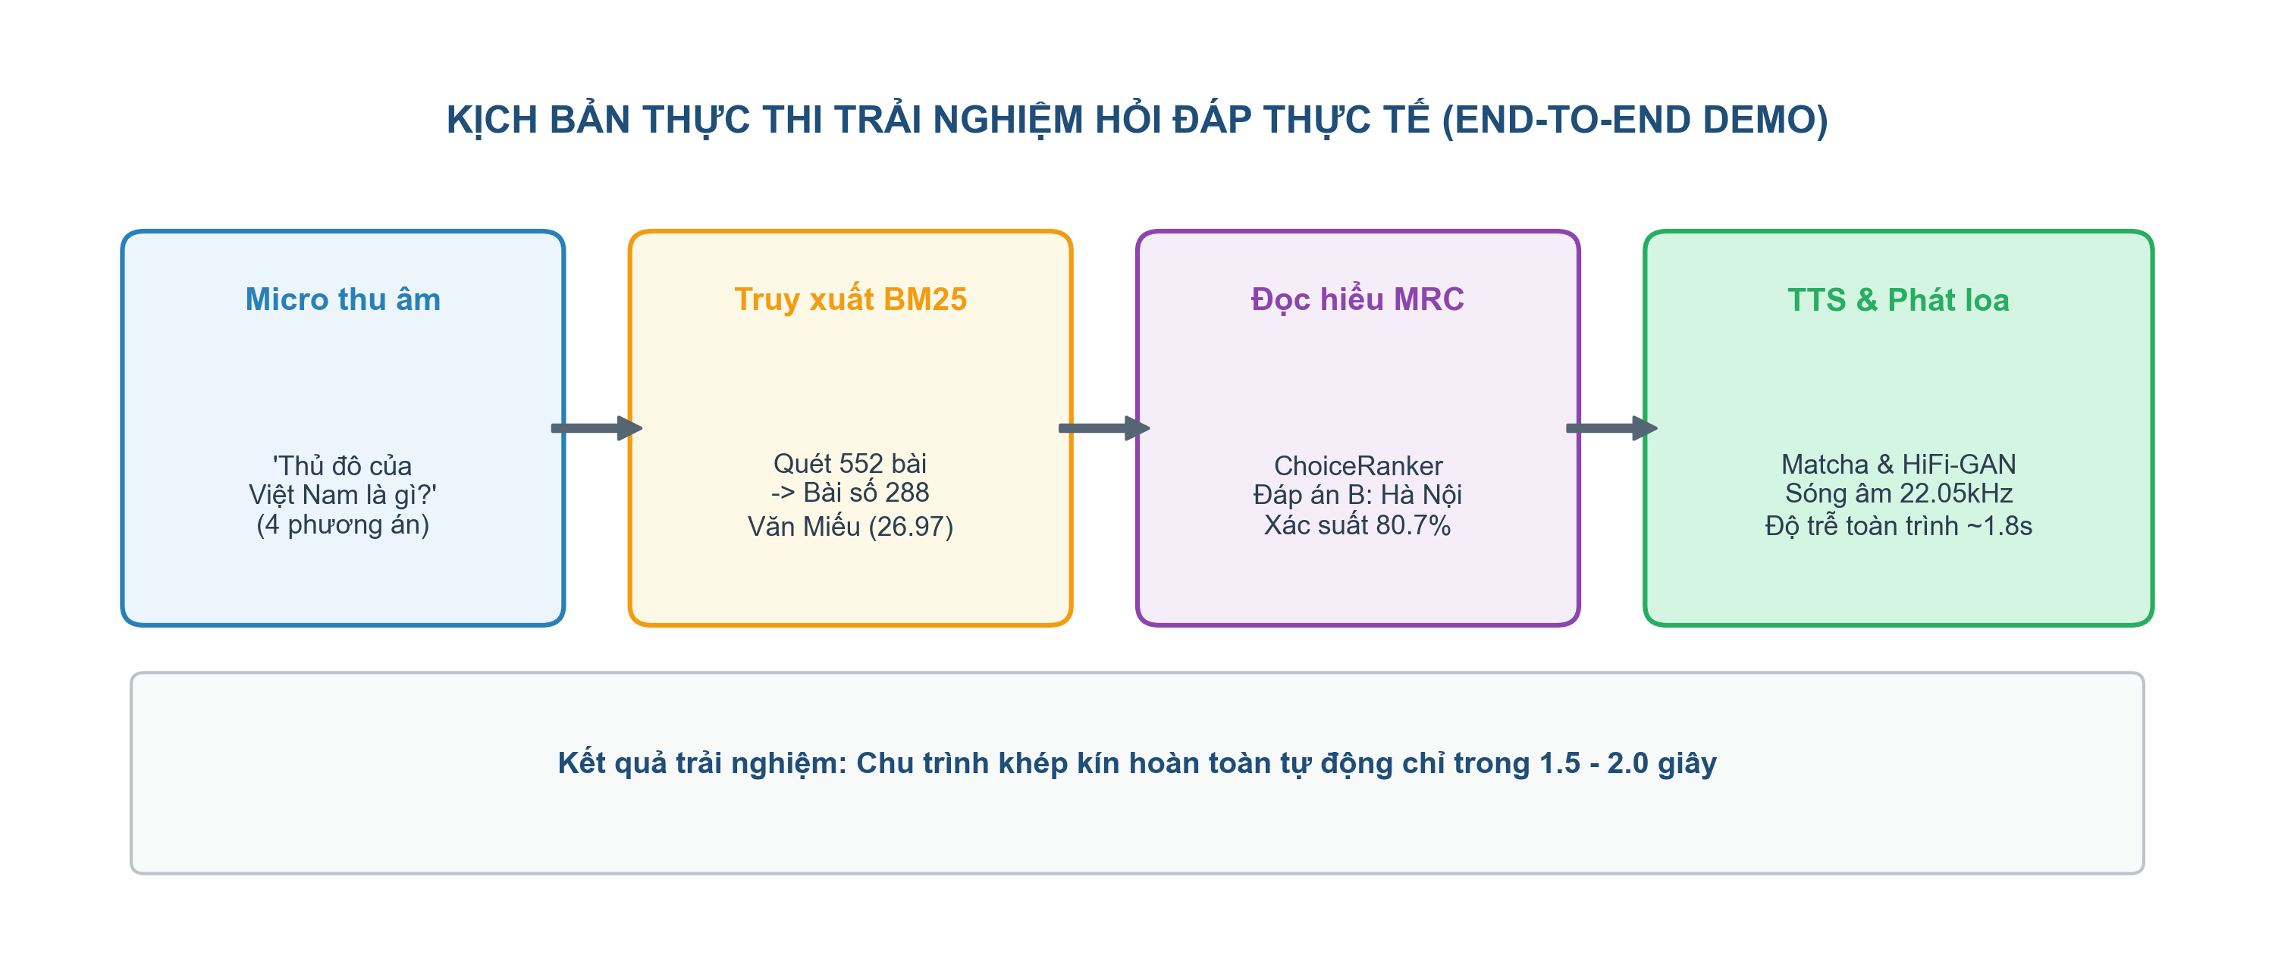
Hình 5.3: Sơ đồ luồng thực thi kịch bản Live Demo tương tác thực tế từ micro tới loa
- Kịch bản thuyết trình (Lời thoại của Ngô Trí Huy):
"Về mặt sản phẩm phần mềm, bạn Lương đã tích hợp hoàn chỉnh hệ thống thành một ứng dụng Full-stack: Backend FastAPI kết hợp Frontend Angular với giao diện Chat hiện đại, có biểu đồ thể hiện rõ luồng pipeline đang chạy ở phân hệ nào. Toàn bộ hệ thống được đóng gói thành container Docker tự động hóa 100%, vượt qua tất cả 55/55 bài kiểm thử tự động. Trong kịch bản demo thực tế: khi người dùng bấm mic hỏi 'Thủ đô của Việt Nam là gì?', hệ thống ngay lập tức nhận dạng câu hỏi có dấu, truy xuất đúng bài đọc Văn Miếu số 288 trong kho 552 bài đọc, mô hình đọc hiểu tính toán đáp án 'Hà Nội' và Matcha-TTS phát âm thanh câu trả lời cho người dùng chỉ sau 1.8 giây."
SLIDE 6: TỔNG KẾT GIÁ TRỊ ĐẠT ĐƯỢC & HƯỚNG PHÁT TRIỂN
- Thời lượng dự kiến: 30 giây (4:30 - 5:00)
- Người trình bày: Ngô Trí Huy (Nhóm trưởng đại diện báo cáo)
- Nội dung hiển thị trên Slide:
- Giá trị chính đạt được:
- Xây dựng thành công hệ thống Voice Q&A tiếng Việt trọn vẹn đầu tiên, chạy cục bộ 100% Offline trên CPU thông thường.
- Khép kín chu trình đa phương thức (Âm thanh -> Văn bản -> Ngữ cảnh -> Đọc hiểu -> Giọng nói).
- Ứng dụng thành công kỹ thuật Flow Matching (Matcha-TTS) và frontend tách thanh điệu tối ưu cho tiếng Việt.
- Định hướng tiếp theo: Nâng cấp bộ truy xuất sang kiến trúc lai Dense Retrieval kết hợp Reranker; Tích hợp mô hình ngôn ngữ lớn (LLMs tiếng Việt) để hỗ trợ hội thoại đàm thoại đa lượt.
- Kịch bản thuyết trình (Lời thoại của Ngô Trí Huy):
"Tóm lại, đồ án của nhóm đã hiện thực hóa thành công một hệ thống Voice Q&A tiếng Việt hoàn chỉnh, gọn nhẹ, chạy được offline trên CPU thông thường và làm chủ các kỹ thuật học máy tiên tiến từ Flow Matching đến MRC. Trong giai đoạn tiếp theo, nhóm định hướng sẽ nâng cấp bộ tìm kiếm sang dạng lai Dense Retrieval và tích hợp LLMs tiếng Việt để hỗ trợ trò chuyện đa lượt. Nhóm chúng em xin chân thành cảm ơn sự lắng nghe và chỉ dẫn quý báu của Thầy! Nhóm rất mong nhận được những góp ý từ Thầy để tiếp tục hoàn thiện đồ án."

